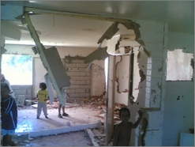
Les vandales
Mis en ligne : vendredi 11 août 2006, par Charles Hoareau

Non cette photo n’a pas été prise à Beyrouth, ni dans une autre ville bombardée
Elle ne vient pas non plus d’un chantier de rénovation ou d’un quartier en cours de démolition.
Dans cet appartement il n’y a eu ni explosion de gaz, ni accident de construction..
Ce ne sont pas les enfants qui s’attardent devant le photographe qui sont les responsables de ces destructions ;
Cette photo est celle d’un appartement HLM de la société HMP (office municipal de la ville de Marseille) habité (et en bon état) jusqu’à hier par une famille détentrice d’un bail en bonne et due forme, qui a été expulsée ce matin à l’aube pour une dette équivalente à 2 mois de loyers (vous avez bien lu)*.
L’expulsion a été faite malgré les protestations de la famille qui en dernier recours a proposé de payer sur le champ l’intégralité de sa dette grâce à l’aide de ses voisins horrifiés. Une fois les meubles embarqués et l’appartement vidé, sous la protection de la police des ...(comment faut il les appeler ?) hommes payés par HMP ont muré après avoir « dévitalisé » comme ils disent, l’appartement à la masse afin qu’il ne soit plus habitable par personne et surtout pas par la famille jetée à la rue - parents et enfants - sans aucune solution de relogement.
Il y a eu 2 autres expulsions au même moment et 5 autres seraient prévues dans les prochains jours d’après ce que les voisins ont entendu dire de la part de leurs visiteurs matinaux...
S’agit-il d’une attitude qui témoigne d’une volonté plus générale de rayer de la carte la cité de la Renaude qui souffre d’erreurs de conception notoires et pour laquelle plusieurs ministres successifs s’étaient pourtant engagés à mettre en œuvre un plan lourd de réhabilitation, plan qui n’a jamais vu l’ombre d’un commencement ? Cette question est aujourd’hui dans toutes les têtes des habitants qui n’en reviennent encore pas de la brutalité et de l’inhumanité de l’opération de ce matin. « Ils n’ont même pas laisser José prendre ses chaussures ! Il s’est trouvé dehors pieds nus ! » « Mais ils ont le droit de faire ça ? »
Pour mener à bien l’opération HMP et la préfecture n’avaient pas lésiné sur les moyens. Vers 6h un convoi impressionnant transportant CRS, policiers en civil, maîtres chiens (oups !), huissiers et « dévitaliseurs » arrivait dans la cité.
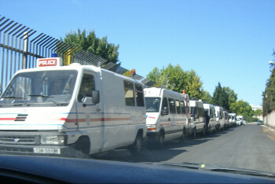
Le boulevard d’accès à la cité rempli de fourgons
Pas le temps de faire ouf et les familles sont sorties de chez elles.
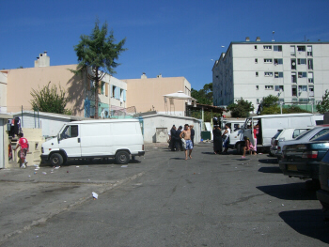
Même pas le temps de s’habiller...
Les voisins proposent en vain de prendre en charge la dette...
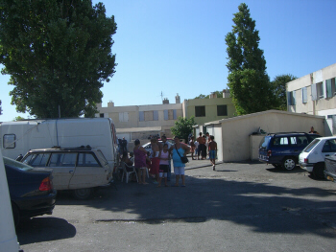
"Mais ils ont le droit de faire ça ?"
Sous la protection de la police les "dévitaliseurs" se mettent au travail. A la masse ils cassent les cloisons intérieures, la robinetterie, les sanitaires, l’installation électrique...Et nous qui pensions que les forces de l’ordre étaient chargées entre autres de lutter contre le vandalisme...
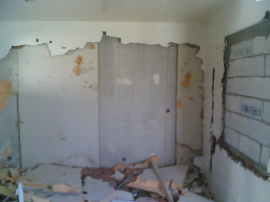
Là c’était le salon...
C’est vrai qu’avec 25 000 demandes de logement non satisfaites Marseille peut se permettre de sacrifier quelques appartements...
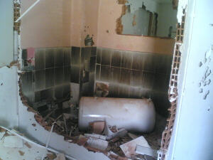
Là c’était les toilettes
Pour être sur que l’appartement sera vraiment inutilisable on ne laissera rien au hasard...
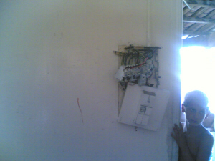
Le compteur électrique aussi
Puis le "travail" fini on mure portes et fenêtres au cas où...
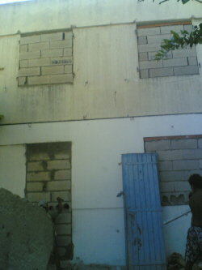
L’appartement de José porte et fenêtres murées
Le soir deux familles ont dormi dans un garage attenant aux appartements dévastés, la troisième s’est dispersée dans la famille...Puis qu’évidemment, pour rajouter à l’humanité de la chose les 3 familles ont des enfants en bas âge et de surcroît une des 3 femmes est enceinte...
Décidément le mot social est un gros mot pour M. Gaudin...
*Montant du loyer + charges : 756,57€.
Montant du résiduel hors APL : 295,52€
Montant de la dette : 1631,52€ non compris un versement de 300€ intervenu il y a quelques jours. Cela fait donc 4 mois 1/2 hors APL et l’équivalent de moins de 2 mois de loyer plein
http://www.rougemidi.org/article.php3?id_article=687

